Zdjęcie nr 1. Skrzywiona prowadnica do demontażu
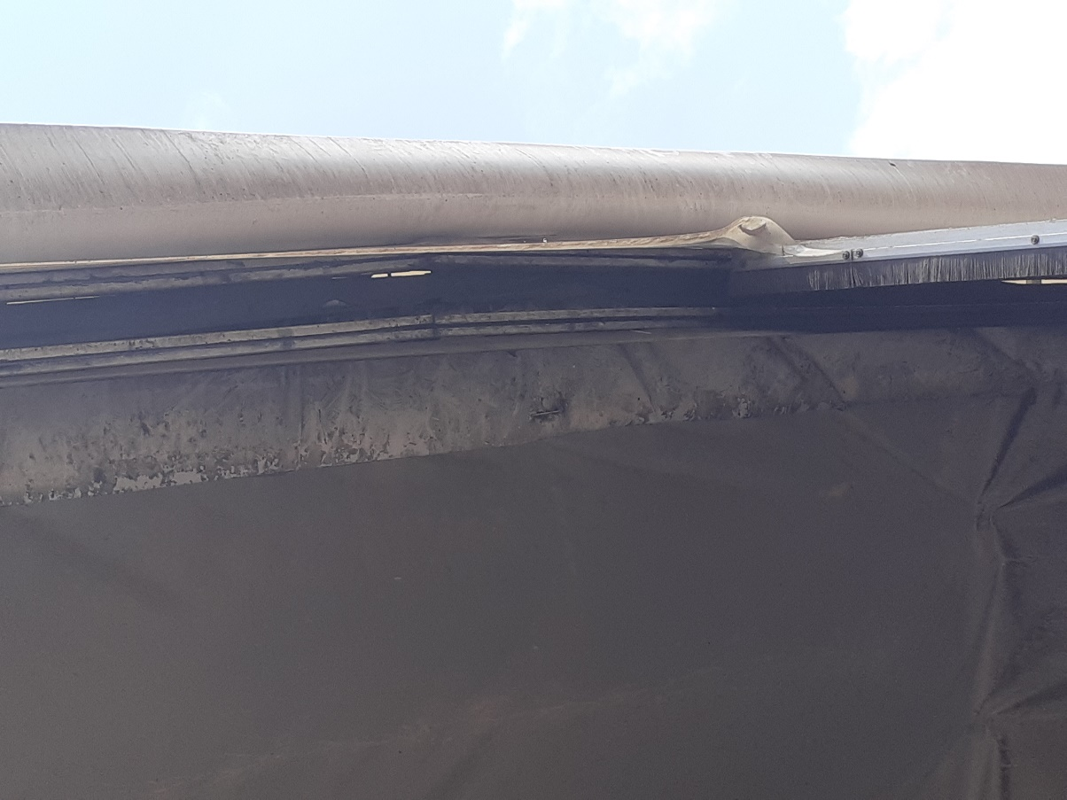

Zdjęcie nr 2. Wygląd kompostowni z widokiem na bramy .
